Vzdělávací a sportovně-relaxační pobyt
pro rodiny s dětmi s PAS a jejich sourozence
Financováno z výnosů veřejné sbírky ProCit určené na realizaci těchto pobytů

Leden 2019

Místo konání: Železná Ruda – Alpský dům
http://www.alpskydum.cz/

Termín: 26. – 28. 1. 2019
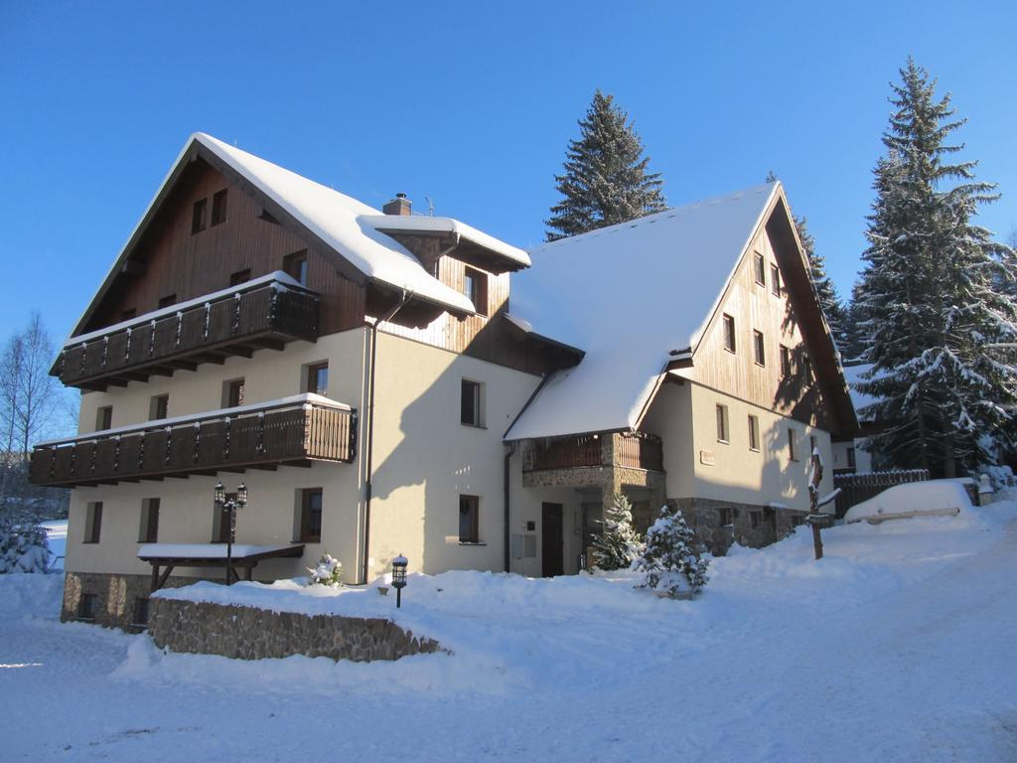

Kontaktní osoba: Mgr. Petra Koukolíková, tel: 739 230 828

Instruktoři lyžování: Mgr. Petra Koukolíková, Lenka Říhová, DiS., Filip Řežábek

Asistence k dětem: Mgr. Petr Kovářík, Kristýna Záhoříková, Barbora Winkelhöferová

Předběžný program víkendu:

Pátek:
15:00 – 16:00 Příjezd a ubytování
16:00 – 17:30 Procházka po okolí
18:00 – 19:00 Večeře
19:00 Představení programu

Sobota
8:00 – 9:00 Snídaně
9:30 – 11:30 Dopolední lyžování a sáňkování
12:00 – 13:00 Oběd
13:30 – 15:30 Odpolední lyžování a sáňkování, běžky pro dospělé
16:30 – 17:30 Wellness s bazénem, sauna, popř. vlastní program
18:00 – 19:00 Večeře
20:00 Výtvarné aktivity pro děti + společenské hry

Neděle
8:00 – 9:00 Snídaně
9:00 – 11:30 Dopolední lyžování a sáňkování
12:00- 13:00 Oběd
14:00 Odjezd, popř. společná procházka na Belveder nebo návštěva cukrárny

